ЛАБОРАТОРНА РОБОТА №8

ОБЧИСЛЕННЯ АРИФМЕТИЧНИХ ВИРАЗІВ І ТРАНСЦЕНДЕНТНИХ ФУНКЦІЙ (СПІВПРОЦЕСОР іх87)
Мета: ознайомитися з основними командами мови Assembler для обчислення арифметичних виразів і трансцендентних функцій; набути практичних навичок в написанні програм, які обчислюють заданий змішаний арифметичний вираз, використовуючи арифметичні операції співпроцесора на мові Assembler.
Хід роботи:

Завдання. Написати програму для ообчислення заданих змішаних арифметичних виразів(табл.8.15) для даних у форматі float, використовуючи команди співпроцесора. Виконати покрокове виконання асемблерного коду та навести стан регістрів при їх виконанні. Відмітити нормальні та аномальні результати, зробити аналіз результатів.
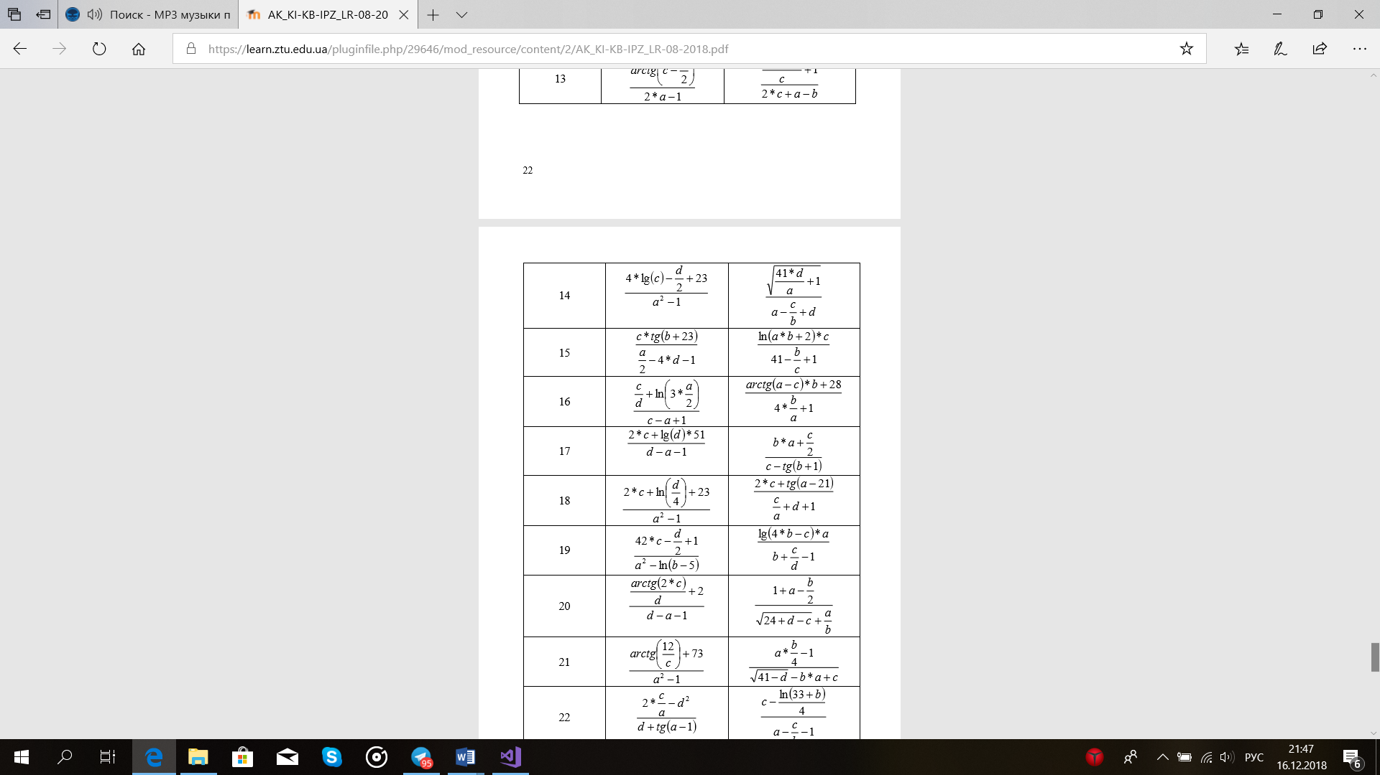

Лістинг програми:
#include "pch.h"
#include "stdio.h"
#include <stdio.h>
#include <math.h>
#include <conio.h>
int main()
{
float a, c, d,b, res_c, res_asm, z = 23, x = 2, k = 1, v = 4;
do
{
printf("Enter the values:\n");
printf("a = "); scanf_s("%f", &a);
printf("b = "); scanf_s("%f", &b);
printf("c = "); scanf_s("%f", &c);
printf("d = "); scanf_s("%f", &d);
} while (a > 2147483647.0 || a < -2147483648.0 || c > 2147483647.0 || c < -2147483648.0 || d > 2147483647.0 || d < -2147483648.0);
if (a == 0)
printf("Error! Division by 0.\n");
else
{

res_c = (c*tan(b+23)) / (a/2-4*d-1);
printf("Result_C = %f\n", res_c);
}
__asm
{
finit; //ініціалізація співпроцесора
fld b; //завантаження в вершину стека
fadd z;//додавання
fptan;//st(0)=1 st(1)=tg(b+23)
fmul;//st(0)=tg(b+23)
fmul c;//множення

fld a; //завантаження в вершину стека
fdiv x; //ділення
fld v; //завантаження в вершину стека
fmul d; //множення
fsub;//віднімання
fsub k;//віднімання
fdiv; //ділення
fstp res_asm //res_asm = (c*tan(b+23)) / (a/2-4*d-1)
}
printf("Result_ASM = %f\n", res_asm);
_getch(); return 0;
}

Результат виконання програми:
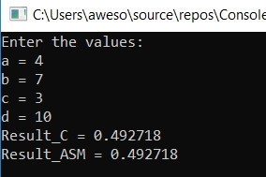

Рис. 1. Результат виконання програми

Значення регістрів cпівпроцесора при покроковому виконанні:
Команда | Опис | Стан регістрів | Коментар
finit | Ініціалізація співпроцесора | cwr=037Fh; swr=0; twr=FFFFh; dpr=0; ipr=0;
fld b | Завантаження в вершину стека | src | b
fadd z | Додавання | dst=dst+src | b+23
fptan | Тангенс | st(0)=1 st(1)=tg(b+23) | tan(b+23)
fmul | Множення | dst=dst*src | tg(b+23)
fmul c | Множення | dst=dst*src | c*tg(b+23)
fld a | Завантаження в вершину стека | src | a
fdiv x | Ділення | dst=dst/src | a/2
fld v | Завантаження в вершину стека | src | 4
fmul d | Множення | dst= dst*src | 4*d
fsub | Віднімання | dst= dst-src | a/2-4*d
fsub k | Віднімання | dst= dst-src | a/2-4*d-1
fdiv | Ділення | dst=dst/src | c*tan(b+23) / (a/2-4*d-1)
fstp res_asm | Збереження у вершині стеку | dst=St(0) | c*tan(b+23) / (a/2-4*d-1)

Лістинг програми:
#include "pch.h"
#include "stdio.h"
#include <stdio.h>
#include <math.h>
#include <conio.h>
int main()
{
float a, c, b, res_c, res_asm, z = 41, x = 2, k = 1;
do
{
printf("Enter the values:\n");
printf("a = "); scanf_s("%f", &a);
printf("b = "); scanf_s("%f", &b);
printf("c = "); scanf_s("%f", &c);
} while (a > 2147483647.0 || a < -2147483648.0 || c > 2147483647.0 || c < -2147483648.0 || b > 2147483647.0 || b < -2147483648.0);
if (a == 0)
printf("Error! Division by 0.\n");
else
{
res_c = (log(a*b + 2)*c) / (41 - b / c + 1);
printf("Result_C = %f\n", res_c);
}
__asm
{
finit; //ініціалізація співпроцесора
fld1; //st(0) = 1
fld a; //завантаження в вершину стека
fmul b;//множення
fadd x;//додавання
fyl2x; //st(0) = st(1)*log2(st(0))
fldln2; //st(0) = ln(2) st(1) = log2(21 - a)
fmul; //множення
fmul c;//множення

fld z; //завантаження в вершину стека
fld b; //завантаження в вершину стека
fdiv c; //ділення
fsub;//віднімання
fadd k;//додавання
fdiv; //ділення
fstp res_asm //res_asm = (log(a*b+2)*c) / (41-b/c+1)
}
printf("Result_ASM = %f\n", res_asm);
_getch(); return 0;
}

Результат виконання програми:
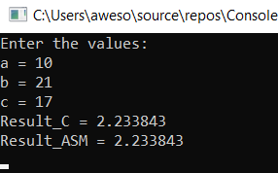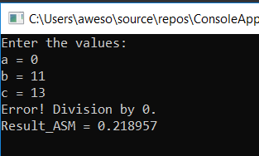

Рис. 2. Результат виконання програми

Значення регістрів при покроковому виконанні:
Команда | Опис | Стан регістрів | Коментар
finit | Ініціалізація співпроцесора | cwr=037Fh; swr=0; twr=FFFFh; dpr=0; ipr=0;
fld1 | Завантаження в вершину стека | St(0)=1
fld a | Завантаження в вершину стека | src | a
fmul b | Завантаження в вершину стека | dst= dst*src | a*b
fadd x | Додавання | dst=dst+src | a*b+2
fyl2x | Множення | st(0) = st(1)*log2(st(0)) | a*b+2
fldln2 | Логарифм | st(0) = ln(2) st(1) = log2(21 - a) | ln(a*b+2)
fmul | Множення | dst=dst*src | ln(a*b+2)
fmul c | Множення | dst=dst*src | ln(a*b+2)*c
fld z | Завантаження в вершину стека | src | 41
fld b | Завантаження в вершину стека | src | b
fdiv c | Ділення | dst=dst/src | b/c
fsub | Віднімання | dst=dst-src | 41-b/c
fadd k | Додавання | dst=dst+src | 41-b/c+1
fdiv | Ділення | dst=dst/src | (ln(a*b+2))*c/41-b/c+1
fstp res_asm | Збереження у вершині стеку | dst=St(0) | (ln(a*b+2))*c/41-b/c+1

Висновок: Ми ознайомилися з основними командами мови Assembler для обчислення арифметичних виразів і трансцендентних функцій; набули практичних навичок в написанні програм, які обчислюють заданий змішаний арифметичний вираз, використовуючи арифметичні операції співпроцесора на мові Assembler.

